Лабораторная работа № 7 ОБРАБОТКА ОТВЕРСТИЙ НА ТОКАРНОЙ СТАНКЕ

- Общие вопросы обработки отверстий

Центрование

Подготовительная операция с целью создания центровых углублений на торцах для установки заготовок в центрах.
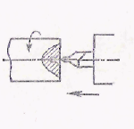
Центрование на специальных центровочных станках обеспечивает большую производительность и более высокое качество центровых гнезд заготовки, чем центрование на токарных станках

Сверление и рассверливание

При сверлении и рассверливании получают отверстия квалитетов 11 — 13. Сверление и рассверливание на токарных станках применяются главным образом как метод предварительной обработки.
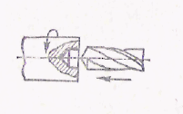
Осуществляется сверление при вращающейся заготовке и реже при вращающемся сверле, закрепленном в шпинделе станка

Зенкерование

Относится (как и рассверливание) к процессам получистовой обработки.
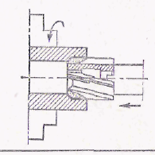
После зенкерования отверстие получается более точным (квалитеты 10—11), чем при сверлении, и с меньшей шероховатостью поверхности. Увод оси отверстия при зенкеровании незначительный

Растачивание

Применяется при обработке отверстий большого диаметра, коротких, ступенчатых и точных по размерам и форме (тонкое растачивание).
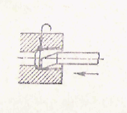
Точность обработки соответствует квалитетам 8 - 11. Тонкое растачивание обеспечивает точность по квалитетам 6 - 8, а шероховатость поверхности 1,25 — 0,32 мкм
Развертывание

Процесс получистовой и чистовой обработки отверстий диаметром до 100 мм (в отдельных случаях и выше).
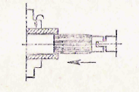
Точность развертывания соответствует квалитетам 6 — 8, а шероховатость поверхности 2,5 — 0,63 мкм

Притирка (доводка)

К притирке (или доводке) на токарном станке прибегают при изготовления особо точных изделий (квалитетов 5—6).
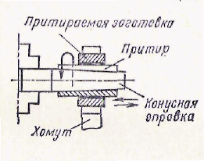
Шероховатость поверхности 0,160—0,050 мкм.
Точность предварительной обработки отверстий под притирку должна быть не ниже квалитетов 6—8, а шероховатость поверхности не более 1,25—0,20 мкм

Раскатывание

При раскатывании отверстий роликами (или шариками) достигаются квалитет 7 и шероховатость поверхности 0,63—0,30.
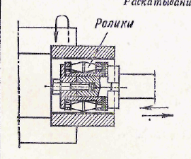
Отверстие должно быть подготовлено с учетом того, что после раскатывания его диаметр увеличится за счет уплотнения материала на 0,02 — 0,03 мм.

- Назначение технологических параметров при обработке отверстий

Общие сведения о припусках на обработку даны в табл. 7.1-7.3 приведены значения межоперационных припусков при обработке отверстий.

Таблица 7.1 - Припуски на обработку отверстий для заготовок, полученных литьем или штамповкой
Вид обработки отверстия | Припуск да диаметр, мм для интервала диаметров, мм
 | 30-50 | 51-80 | 81-120 | 121-180 | 181-260
Черновое растачивание или зенкерование отливок из:  серого чугуна | 3,0 | 3,5 | 4,0 | 4,5 | 5,0
ковкого чугуна | 2,7 | 3,0 | 3,5 | 4,0 | 4,5
бронзы | 2,5 | 3,0 | 3,5 | 4,0 | 4,5
горячештампованных заготовок | 1,6 | 2,5 | 2,5 | 3,5 | 4,0
заготовок после свободной ковки | 3,0 | 3,0 | 3,0 | 3,5 | 5,5
Чистовое растачивание или зенкерование после: сверления | 1,5 | 1,7 | - | - | -
чернового растачивания или зенкерования | 1,1 | 1,3 | 1,6 | 1,8 | 2,0
Развертывание после:  зенкерования | 0,45 | 0,55 | 0,65 | - | -
чистового растачивания | 0,40 | 0,45 | 0,55 | - | -

Таблица 7.2 - Припуски на обработку отверстий для заготовок из проката

Вид обработки отверстия | Вид обработки отверстия
 | 10-18 | 19-30 | 31-50 | 51-80 | 81-120 | 121-180 | 181-240
Развертывание:  черновое | 0,16 | 0,20 | 0,24 | 0,27 | 0,30 | - | -
чистовое | 0,04 | 0,05 | 0,06 | 0,08 | 0,10 | - | -
Растачивание под шлифование при длине обработки, мм:  до50 | 0,30 | 0,30 | 0,40 | 0,40 | 0,50 | 0,50 | 0,60
51-100 | 0,30 | 0,40 | 0,40 | 0,40 | 0,50 | 0,60 | 0,60
101-300 | - | 0,40 | 0,40 | 0,40 | 0,50 | 0,60 | 0,70
301-500 | - | - | - | - | 0,50 | 0,60 | 0,70

Таблица 7.3 - Припуск на диаметр под тонкое растачивание отверстий
Материал заготовки | Обработка | Вид обработки отверстия
 |  | до 30 | 30-50 | 50-80 | 80-120 | 120-180
Алюминий | черновая | 0,2 | 0,3 | 0,4 | 0,4 | 0,5
 | чистовая | 0,1 | 0,1 | 0,1 | 0,1 | 0,1
Баббит | черновая | 0,3 | 0,4 | 0,5 | 0,5 | 0,6
 | чистовая | 0,1 | 0,1 | 0,1 | 0,1 | 0,1
Бронза и чугун | черновая | 0,2 | 0,3 | 0,3 | 0,3 | 0,4
 | чистовая | 0,1 | 0,1 | 0,1 | 0,1 | 0,1
Сталь | черновая | 0,2 | 0,2 | 0,2 | 0,3 | 0,3
 | чистовая | 0,1 | 0,1 | 0,1 | 0,1 | 0,1

Количество и последовательность переходов при обработке отверстий устанавливают в зависимости от требуемой точности и размеров отверстия, а также от вида заготовки (сплошной материал, отлитые или штампованные отверстия). Режимы резания аналогичны режимам токарной обработки данного материала и выбираются из соответствующих таблиц (табл.7.4-7.6).
При сверлении отверстий без ограничивающих факторов выбираем максимально допустимую по прочности сверла подачу. При рассверливании отверстий подача, рекомендованная для сверления, может быть увеличена до 2 раз. При наличии ограничивающих факторов подачи при сверлении и рассверливании равны.

Таблица 7.4 - Предельные режимы резания для сверл с твердосплавными пластинами
Обрабатываемый материал | v, м/мин | So, мм/об
Сталь:  конструкционная  коррозионно-стойкая | 90…150  45…90 | 0,15…0,.25  0,11…0,20
Чугун | 90…150 | 0,25…0,35
Алюминиевый сплав | 150…300 | 0,15…0,30

Таблица 7.5 - Скорость резания при зенкеровании отверстий в заготовках из углеродистой стали зенкерами из быстрорежущей стали, м/мин
Диаметр зенкера, мм | Глубина резания, мм | Подача, мм/об
 |  | до 0,3 | 0,3…0,56 | 0,56…0,75 | 0,75…1,3 | 1,3…3,2
15…35  (цельный) | 0,5…1,0  1,1…2,0  св 2,0 | 30  26  24 | 30…22  26…19  24…17 | 22…19  19…17  17…15 | 19…14  17…12  15…11 | 13…9  12…8  11…7
36…80  (насадной) | 0,5…1,0  1,1…2,0  св 2,0 | 27  24  21 | 27…20  24…18  21…16 | 20…17  18…15  16…13 | 17…13  15…11  13…10 | 13…8  11…7  10…6

Таблица 7.6 - Скорость резания при зенкеровании отверстий в заготовках из серого чугуна зенкерами из быстрорежущей стали, м/мин
Твердость серого чугуна, HB | Подача, мм/об | Диаметры зенкеров, мм
 |  | 15…35 (цельных) |  | 36…80 (насадных)
 |  | Глубина резания, мм
 |  | 0,5…1,0 | 1,1…2,0 | 1,0…2,0 | 2,1…3,0
до 200 | до 0,3  0,3…1,0  1,0…2,4 | 50…40  50…24  35…17 | 47…37  47…23  33…16 | 45…35  45…22  31…15 | 43…34  43…21  30…15
св. 200 | до 0,3  0,3…1,0  1,0…2,4 | 35..31  35…19  22…14 | 33..29  33…18  20…13 | 31…28  31…17  20…12 | 30…27  30…17  19…12

Подачи [мм/об] при сверлении, зенкеровании и развертывании приведены в табл.7.7 – 7.9.

Таблица 7.7
Подачи при сверлении конструкционных материалов, мм/об
Диаметр сверла D, мм | Сталь |  |  | Чугун, медные и алюминиевые сплавы
 | HB<160 | HB<240 | HB<300 | HB<170 | HB>170
2 – 4 | 0.09-0.13 | 0.08-0.10 | 0.06-0.07 | 0.112-0.18 | 0.09-0.12
4 – 6 | 0.13-0.19 | 0.10-0.15 | 0.07-0.11 | 0.18-0.27 | 0.12-0.18
6 – 8 | 0.19-0.26 | 0.15-0.20 | 0.11-0.14 | 0.27-0.36 | 0.18-0.24
8 – 10 | 0.26-0.32 | 0.20-0.25 | 0.14-0.17 | 0.36-0.45 | 0.24-0.31
10 – 12 | 0.32-0.36 | 0.25-0.28 | 0.17-0.20 | 0.45-0.55 | 0.31-0.35
12 – 16 | 0.36-0.43 | 0.28-0.33 | 0.20-0.23 | 0.55-0.66 | 0.35-0.41
16 - 20 | 0.43-0.49 | 0.33-0.38 | 0.23-0.27 | 0.66-0.76 | 0.41-0.47

Таблица7.8
Подачи при обработке отверстий зенкерами из быстрорежущей стали и твердого сплава, мм/об
Обрабатываемый материал | Диаметр зенкера, мм
 | до 15 | 15-20 | 20-25 | 25-30 | 30-35 | 35-40 | 45-50 | 50-60
Сталь | 0.55 | 0.65 | 0.80 | 0.90 | 1.0 | 1.1 | 1.2 | 1.3
Медные сплавы | 0.80 | 1.0 | 1.05 | 1.1 | 1.3 | 1.5 | 1.8 | 2.0
Чугун | 0.55 | 0.65 | 0.75 | 0.85 | 1.0 | 1.1 | 1.3 | 1.4

Таблица 7.9
Подачи при черновом развертывании отверстий развертками из быстрорежущей стали, мм/об
Обрабатываемый материал | Диаметр развертки, мм
 | до 10 | 10-15 | 15-20 | 20-25 | 25-30 | 30-35 | 35-40 | 40-50
Сталь | 0.8 | 0.9 | 1.0 | 1.1 | 1.2 | 1.3 | 1.4 | 1.5
Медные сплавы | 2.2 | 2.4 | 2.6 | 2.7 | 3.1 | 3.2 | 3.4 | 3.8
Чугун | 1.7 | 1.9 | 2.0 | 2.2 | 2.4 | 2.6 | 2.7 | 3.1

- Особенности технологии обработки отверстий на токарном станке

3.1 Центрование

Формы и размеры центровых отверстий. Формы центровых отверстий показаны на рис. 1. Центровое отверстие с предохранительным конусом 120° (форма В) защищает основной конус (60°) от забоин; кроме того, при наличии предохранительного конуса удобнее производить подрезание торца заготовки.

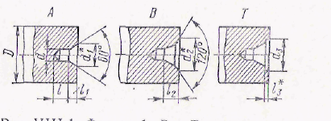
Рис. 1. Формы А, В и Т центровых отверстий.

При обработке крупных и тяжелых заготовок применяют центры формы С. Форма С центрового отверстия отличается от А только большим углом конуса, равным 75°.
Размеры центровых отверстий регламентированы ГОСТ 14034—74 (табл. 7.10, 7.11). Форма а диаметр центровых отверстий должны соответствовать не только характеру обработки, но и массе заготовки.
Правильное расположение центровых отверстий наиболее равномерно распределяет припуск на заготовке.

Таблица 7.10 - Размеры центровых отверстий по ГОСТ 14034-74
D | d | d₁ | d₂ | d₃ | l не менее | l₁ | l₂ | l₃
4 | 1,0 | 2,12 | 3,15 | - | 1,3 | 0,97 | 1,27 | -
6 | 1,6 | 3,35 | 5,0 | - | 2,0 | 1,52 | 1,99 | -
10 | 2,0 | 4,25 | 6,3 | 7,0 | 2,5 | 1,95 | 2,54 | 0,6
14 | 2,5 | 5,3 | 8,0 | 9,0 | 3,1 | 2,42 | 3,2 | 0,8
20 | 3,15 | 6,7 | 10,0 | 12,0 | 3,9 | 3,07 | 4,03 | 0,9
30 | 4,0 | 8,5 | 12,5 | 16,0 | 5,0 | 3,9 | 5,06 | 1,2
60 | 6,3 | 13,2 | 18,0 | 25,0 | 8,0 | 5,98 | 7,36 | 1,8
100 | 10 | 21,2 | 28,0 | 36,0 | 12,8 | 9,7 | 11,66 | 2,5
120 | 12 | 25,4 | 33,0 | - | 14,6 | 11,6 | 13,8 | -
160 | 16 | 33,9 | 42,5 | - | 19,2 | 15,5 | 18,0 | -

Таблица 7.11 - Диаметр центровых отверстий в зависимости от массы заготовок
Форма отверстия | d, мм | Масса заготовки, т
А | 2-25 | 0,05-2,0
С | 8-63 | 1,5-2,0

Центрование (сверление) на специальных центровочных станках. Центрование заготовок целесообразно осуществлять на заготовительных участках (часто непосредственно при складах заготовок) на специальных центровочных или фрезерно-центровочных станках. Станки имеют два сверлильных шпинделя, расположенных в бабках по обе стороны обрабатываемой заготовки. Шпиндели не только вращаются, но и могут перемещаться в продольном направлении. Центруемую заготовку закрепляют в тисках так, чтобы ось ее совпала с осевой линией станка. После закрепления заготовки фрезерные головки, расположенные по обе стороны заготовки, фрезеруют ее торец. Затем сверлильными головками производится центрование одновременно двух торцов.
Сверление на токарном станке без применения специальных приспособлений. Центровочное сверло устанавливают либо в шпинделе станка, либо в пиноли задней бабки. При закреплении патрона с центровочным сверлом в шпинделе заготовку берут в левую руку и направляют накерненными центровыми углублениями на сверло и центр задней бабки, который медленно подают вперед с помощью маховичка, приводимого во вращение правой рукой. После того как один торец зацентруют, таким же образом подают заготовку для центрования второю торца. При центровании тяжелых заготовок их поддерживают не рукой, а с помощью люнета.
При установке патрона со сверлом в пиноли задней бабки один конец заготовки закрепляют в патроне, а другой (при длинных заготовках) поддерживается люнетом. Если задняя бабка снабжена встроенной вращающейся пинолью, то державку со сверлом закрепляют в резцедержателе суппорта, которому сообщают подачу с помощью маховичка продольного перемещения суппорта.
Сверление при помощи специальных патронов и головок, установленных в пиноли задней бабки. Для центрования мелких заготовок используют специальные державки, устанавливаемые конусным хвостовиком 3 в отверстие пиноли задней бабки (рис. 2, а). Центровочное сверло закрепляют в патроне, подача которого осуществляется при вращении рукой гильзы 1 со шпонкой 2, входящей в паз А корпуса задней бабки.

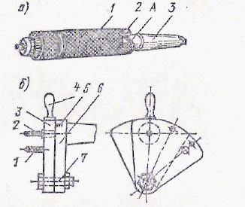

Рис. 2. Закрепление центровочных сверл и зенковок в пиноли задней бабки

При раздельном центровании сверлом и зенковкой или двумя простыми сверлами используют поворотные головки (рис. 2, б), вставляемые конусным хвостовиком в пиноль задней бабки.

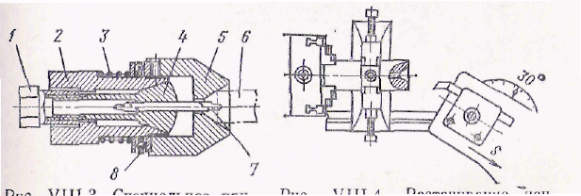
Рис. 3 Центрование отверстия резцом

На переднем торце хвостовика имеется сектор 6, к плоскости которого плотно установлено приспособление для центрования заготовок на токарном станке. В секторе 3 укреплены сверла 7 с диаметром 4 мм для сверления центрового углубления.
Сверла занимают попеременно положение, совпадающее с осью центров. Для этого сектор 3 с помощью рукоятки 4 поворачивается вокруг оси 7, а точное положение сверла фиксируется шариком, входящим под действием пружины 5 в углубление в торце сектора 3.
В некоторых случаях при сверлении используют переходные конические втулки, позволяющие устанавливать даже сверла не большего диаметра непосредственно в пиноль заднего центра станка. Конструкции переходных конических втулок показаны в табл.7.12.

Таблица 7.12 - Размеры переходных конических втулок
Эскиз | Конус Морзе |  | L, мм | Конус Морзе |  | L, мм
 | наружный | внутренний |  | наружный | внутренний
Короткие втулки
 | 1 | 0 | 80 | 4 | 3 | 140
 | 2 | 1 | 95 | 5 | 3 | 170
 | 3 | 1 | 115 | 5 | 4 | 170
 | 3 | 2 | 115 | 6 | 4 | 220
 | 4 | 2 | 140 | 6 | 5 | 220
Длинные втулки типа А
 | 2 | 1 | 155 | 4 | 3 | 235
 | 3 | 2 | 190 | - | - | -
Длинные втулки типа В
 | 3 | 1 | 175 | 5 | 3 | 270
 | 4 | 2 | 215 | 5 | 4 | 295

Для сверления сверлами с цилиндрическим хвостовиком применяют сверлильные патроны, основные размеры которых приведены в табл. 7.13.

Таблица 7.13 - Размеры сверлильных патронов
(ГОСТ 8522-70)
Эскиз | Типоразмер | Диаметр хвостовиков зажимных инструментов, мм | D | L | Конус Морзе
 |  |  | мм, не более
 | 4 | 0,5-4 | 28 | 45 | 1а
 | 6 | 0,8-6 | 32 | 55 | 1а
 | 6 | 0,8-6 | 34 | 60 | 1б
 | 9 | 1-9 | 42 | 70 | 1б
 | 10 | 1-10 | 45 | 80 | 2а
 | 13 | 1-13 | 55 | 100 | 2а
 | 16 | 3-16 | 65 | 110 | 2б

3.2 Сверление

При сверлении отверстий диаметром до 10 мм достигается квалитет точности 11, а отверстий больших диаметров — 12—13. Отверстия диаметром более 30—35 мм рекомендуется обрабатывать двумя сверлами. Сверление производится сверлом, диаметр которого обычно принимается равным 20 мм, а рассверливание — сверлом заданного диаметра.
Отверстия, полученные отливкой или штамповкой, рассверливать не следует, так как в этом случае сверло уводит и оно может сломаться. Такие отверстия обычно растачивают или зенкеруют. При сверлении используются следующие схемы обработки.
Подготовка сверла

Перед началом сверления следует проверить правильность заточки сверла. При неправильно заточенном сверле ось отверстия уводится, его поверхность получается нечистой, а на выходе образуются заусенцы. Если лезвия сверла имеют разную длину или заточены под разными углами, то размер отверстия получается больше заданного.
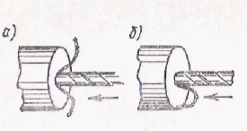
При правильной заточке сверла стружка идет по двум спиральным канавкам (а), а при неправильной — только по одной канавке (б)

Подготовка торца детали перед сверлением

Во избежание увода оса отверстия перед началом сверлении следует подрезать горец заготовки.
Перед сверлением отверстии длиной более двух диаметров на торце заготовки нужно наметить центр коротким спиральным сверлом большого диаметра или специальным центровочным сверлом, обладающим большой жесткостью.
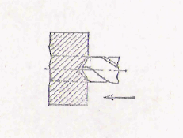
Угол при вершине у этих сверл должен быть равен 90°. При такой зацентровке поперечная режущая кромка в момент врезания сперла не участвует в резании, что значительно уменьшает опасность увода сверла.

Сверление сквозных отверстий диаметром до 30—35 мм

При обработке отверстий короткими сверлами после включения фрикционной муфты сверло плавно подводят к торцу заготовки и начинают сверление.
При обработке длинными сверлами, установленными в пиноли задней бабки, после включении вращения шпинделя сверло подают к торцу заготовки а затем к концу его осторожно подводят зажатый в резцедержателе упорный стержень А (а) так, чтобы он касался (без нажима) наружной поверхности сверла.
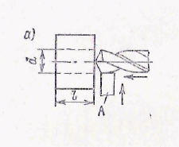
Этот стержень препятствует уводу сверла при врезании. Как только сверло углубится в тело заготовки, стержень отводят.
При сверлении, не останавливая вращения шпинделя, сверло периодически выводят на отверстия и удаляют стружку из его канавок (см. схему движений на эскизе б).
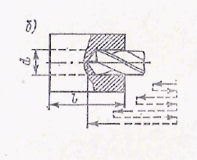
Если этого не делать, тo возможна поломка сперла.
В конце обработки, как только поперечная кромка сверла начнет выходить из металла (в), следует уменьшать подачу, и последний отрезок пути а вершина сверла должна пройти с минимальной подачей.
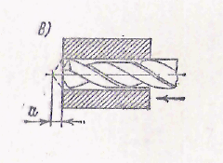
Если сверление осуществляется с механической подачей, то в момент выхода кромки сверла ее выключают и заканчивают проход с ручной подачей. При окончании прохода сверло выводит из отверстия и только после этого останавливают вращение шпинделя.

Сверление сквозных отверстий диаметром более 35 мм

Сначала просверливают на всю глубину отверстие сверлом диаметром около 20 мм (а).
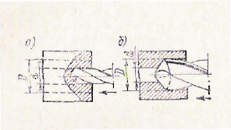
Затем инструментом большего диаметра рассверливают полученное отверстие до заданного диаметра D (б). Подачи сверла при рассверливании принимается несколько большей, чем при обработке первым сверлом.
Для предотвращения проворачивания инструмента, в пиноли задней бабки на сверла большого диаметра надевают хомутики (в).
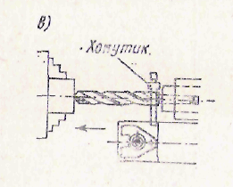-
Для одновременного сверления и зенкерования отверстия длиной не более двух диаметров в сплошном материале применяют комбинированный инструмент - сверла-зенкеры.
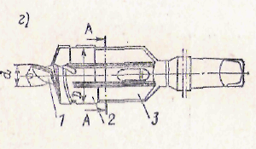
Сверло-зенкер (г) состоит из короткого сверла 1, имеющего цилиндрический хвостовик с лапкой и пазом для стопорного винта 4, и двухзубого зенкера 2 с канавками для дробления стружки, насаженного на сверло и своим замком входящего в замок оправки 3.

3.3 Зенкерование

Зенкерование обеспечивает точность обработки отверстий в пределах квалитетов 8—13 и шероховатости поверхности Rz40— Ral,25.
Зенкер работает подобно сверлу при рассверливания отверстия, т. е. так же, как сверло, совершает вращательное движение вокруг оси в поступательное вдоль оси отверстия.
По способу закрепления зенкера на станке различают зенкеры хвостовые и насадные, а по конструкции рабочей части — цельные и сборные. По материалу режущей части зенкеры разделяются на быстрорежущие н твердосплавные. Последние изготовляют из твердых сплавов марок ВК6, BK8, BK6M, BK8B, Т5К10, Т14К8 и Т15К6. Допускается также изготовление режущей части зенкеров из легированной стали марки 9ХС.
Хвостовой зенкер (рис. 4) обычно состоит из рабочей части 2, шейки 4 и хвостовика 5. У рабочей части 2 различают режущую 1 (заборную) и направляющую 3 (калибрующую) части.
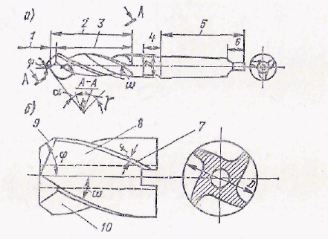
Рис. 4. Конструкция и геометрия трехперового хвостового (а) и четырехперового
насадного (б) зенкеров
1 — заборная часть; 2 — рабочая часть; 3 — калибрующая чисть; 4 — шейка; 5 — хвостовик; 6 — лапка; 7 — ленточка; 8 — задняя поверхность; 9 — лезвие; 10 — передняя поверхность

Ленточки (фаски) на направляющей части зенкера уменьшают трение и облегчают резание. Ширина ленточек 0,8—2,0 мм. Для уменьшения трения зенкер имеет обратный конус, т. е. уменьшение диаметра по направлению к хвостовику 0,05—0,10 мм на 100 мм длины.
Угол наклона винтовой канавки ω изменяется в пределах от 10 до 30°. Для обработки твердых металлов применяют меньшие, а для обработки мягких металлов—большие значения угла ω. При зенкеровании отверстий в заготовках из чугуна ω = 0. Для обработки прерывистых отверстий независимо от материала заготовки ω = 15-20°, Задний угол α = 8-10°. Передний угол γ выбирается и зависимости от обрабатываемого материала и материала режущей части зенкера. Для твердосплавных зенкеров γ = 8-10° и зенкеров из быстрорежущей стали γ = 15- 20°.
Диаметр зенкера зависит от обрабатываемого материала, размеров отверстия, припуска, требуемой точности и принятого технологического процесса.
Зенкерование применяется как предварительная операция при обработке литых и штампованных отверстий. Перед зенкерованном литое цилиндрическое отверстие рекомендуется сначала расточить резцом на длину 5—10 мм, чтобы создать направление для зенкера.
В условиях серийного производства при обработке ступенчатых отверстий диаметрами 10—70 мм успешно используют специальные комбинированные ступенчатые зенкеры. Если разность диаметров ступеней незначительна, то такой зенкер может быть изготовлен посредством переточки стандартного гладкого спирального зенкера. Количество дальнейших возможных переточек зависит от длины ступени меньшего диаметра.
Более совершенным является специальный ступенчатый зенкер (рис. 5), у которого зубья одной ступени смещены относительно зубьев другой ступени.
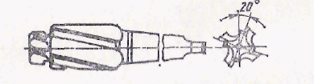
Рис. 5. Ступенчатый зенкер со смещенными зубьями на первой и второй ступенях

Это усложняет изготовление и переточку зенкера, но значительно увеличивает возможное число его переточек и улучшает отвод стружки.
Многоступенчатые отверстия обрабатываются наборными зенкерами, состоящими из нескольких одноразмерных или комбинированных зенкеров.

3.4 Растачивание

Для растачивания сквозных отверстий длиной до 100 —150 мм
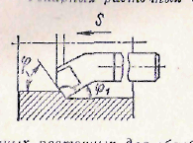
Для растачивания (а) и подрезания внутренних уступов.
Подрезание уступов осуществляется как с поперечной (б), так и с продольной (в)
подачами. В последнем случае державка резца поворачивается на угол φ1 = 5°
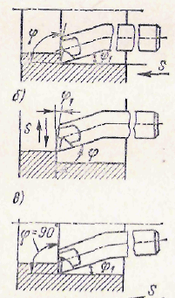
Для растачивания сквозных и глухих отверстий глубиной более 100 —150 мм.
По способу крепления в державках резцы подразделяются на:
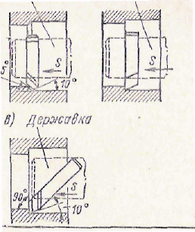
расточные проходные с прямым кроплением (а);
расточные упорные с прямым креплением (б);
расточные с наклонным креплением под углом 45 или 60° (в)
В зависимости от оставленного на обработку припуска, а также от требований шероховатости поверхности и точности отверстия различают растачивание черновое, получистовое, чистовое и тонкое.
Наиболее распространенной схемой является растачивание отвертий во вращающейся заготовке, закрепленной в патроне или специальном приспособлении на шпинделе станка.
При закреплении растачиваемой заготовки в кулачках патрона необходимо принимать во внимание возможность ее деформации вследствие сильной затяжки кулачков. На рис. 6 показано искаженное отверстие при слишком сильном зажиме тонкостенной заготовки в патроне.
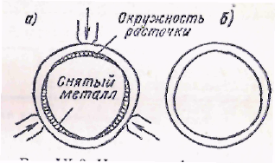
Рис.6 Искажение формы отверстия при чрезмерном усилии закрепления.

После снятия заготовки со станка она примет прежнюю форму, т. е, наружная поверхность станет цилиндрической, а отверстие, получившее при растачивании цилиндрическую фирму, будет искажено. В связи с этим, при окончательным растачивании точных отверстий, рекомендуется несколько ослабить крепление заготовки в кулачковых патронах.
При растачивании под последующее шлифование точных глухих и ступенчатых отверстий для выхода шлифовального круга протачиваются специальные канавки.
При черновом растачивании резец следует устанавливать по центру или несколько ниже его (а), при этом обеспечивается хороший сход стружки.
При чистовом растачивании резец обычно размещают либо точно по центру, либо выше центра (б), но не более чем на 0,01 диаметра отверстия.
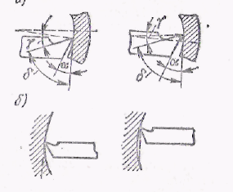
Устанавливать резец ниже центра не рекомен дуется
При растачивании отверстий резцами, закрепленными непосредственно в резцедержателе станка, следует руководствоваться следующими правилами. Отверстия длиной не более 100 —150 мм в условиях единичного и мелкосерийного производства и большинстве случаев растачивают резцами, закрепленными непосредственно в резцедержателе станка. Для обеспечения большей виброустойчивости и жесткости системы при растачивании, сечение резца выбирают наибольшим, а длину—наименьшей. из допускаемых размерами обрабатываемого отверстия. В целях повышения жесткости и виброустойчивости желательно применять резцы с расположением лезвия на нейтральной оси стержня (в плоскости, лежащей на половине его высоты от опорной поверхности).
Отверстия длиной более 150 мм обычно растачивают резцами, закрепленными в массивных державках (оправках), размеры которых также зависят от диаметра отверстия и его длины.
Способ крепления резца в державке определяется ее назначением. В оправке (а) для растачивания сквозного отверстия резец расположен на значительном расстоянии от конца державки.
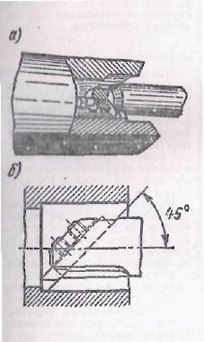
Для растачивания глухих отверстий резец крепится таким образом, что несколько выступает за передний торец державки (б).
Державки 1 (в), в свою очередь, закрепляются в специальных державках 2 или разрезных обоймах 3 квадратного сечения.
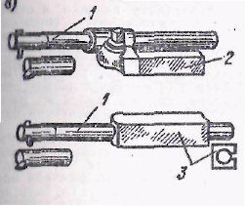
Как державки, так и обоймы устанавливают в резцедержателях станка с таким расчетом, чтобы ось резцовой оправки находилась в одной плоскости (т. е. на одном уровне) с осью центров станка.
Встречаются и такие конструкции державочных резцов, которые дают возможность одним резцом растачивать сквозные и глухие отверстия диаметром от 60 до 300—350 мм. В этом случае в державке обычно закрепляются неперетачиваемые многогранные твердосплавные пластинки: трехгранная служит для растачивания глухих отверстий, а четырехгранная — для сквозных.
При обработке стали средней твердости максимальная глубина резания составляет 6—7 мм, а подача — до 0,7 мм/об, при обработке чугуна — соответственно 8 мм и 0,8 мм/об.
При растачивании глубоких отверстий для повышения жесткости резца используют расточную оправку с направляющим роликом, служащим в качестве дополнительной опоры для инструмента. При такой схеме растачивания появляется возможность работать с более высокими режимами резания.
При растачивания вязких металлов могут возникать трудности, связанные с отводом стружки. В таких случаях хорошие результаты могут быть получены растачиванием державочным расточным резцом, закрепленным в державке-трубе, в которой предусмотрено отверстие — люк для выхода стружки. Последняя поступает в отверстие трубы и не мешает обработке.
Чистовое подрезание торцов в отверстиях производится при поперечной подаче расточными резцами, предназначенными дли растачивания глухих отверстий.
Резец вводят в отверстии на соответствующую длину до упора или по лимбу продольной подачи, и в случае отсутствия последнего — до меловой риски на державке резца (а).
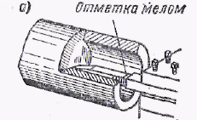

Уступы шириной 3—5 мм подрезаются при ручной продольной подаче резцами для растачивания глухих отверстий, установленными так, что лезвие их перпендикулярно к оси отверстия. Уступы шириной более 3—5 мм предварительно (за несколько рабочих ходов) подрезаются при ручной продольной подаче, а затем резцом, установленным так, что его лезвие составляет с торцовой поверхностью заготовки угол в 8—10°, за 2 — 3 рабочих хода подрезаются начисто при поперечной подаче.
Внутренние канавки в отверстиях вытачиваются специальными расточными канавочными резцами, у которых форма головки в точности соответствует профилю канавки (б).
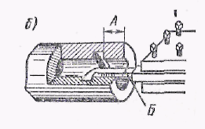
Размер А получают при помощи продольного упора или же сделай на резце пометку мелом (обозначена буквой б).
Выточки, которые отличаются от канавок значительно большей шириной, растачивают следующим образом (в).
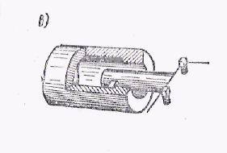
Сначала производят врезание на глубину выточки по лимбу винта поперечной подачи, а затем включают механическую подачу, при под ходе к уступу выточки подачу выключают.
В ряде случаев диаметры отверстий в изделиях незначительно отличаются от их длины. Такие отверстия можно обработать и без предварительного сверления, при этом исключаются такие приемы, как отвод поперечного суппорта на токаря, перестановка задней бабки и се закрепление, ручная подача пиноли задней бабки, периодические выводы сверла из заготовок и возврат суппорта в исходное положение. Сверление здесь заменяется растачиванием резцом, вначале врезающимся в торец заготовки (а).
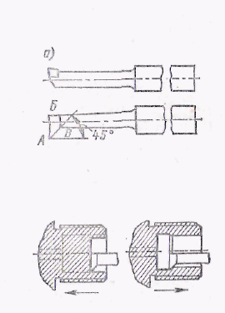
Главное лезвие АБ этого резце перпендикулярно его продольной оси. Вершиной Б резец подводится к центру будущего отверстия в врезается на требуемую глубину, Затем при подаче по направлению к задней бабке в несколько рабочих ходов лезвием АВ растачивается отверстие на окончательный размер комплектом резцов
Комбинированный универсальный резец (б) с двумя лезвиями и двумя вершинами для обработки отверстий диаметрами от 35 до 50 мм достаточно виброустойчив, его лезвия расположены на нейтральной оси державки.
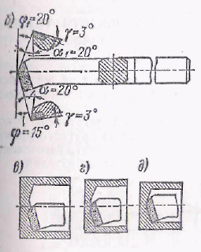
Обеспечен также удобный выход стружки, что очень важно при сверлении на высоких режимах резания.
На эскизе в показаны установка и работа резца двумя лезвиями для получения отверстия наибольшего диаметра, на эскизе г — обработка отверстии среднего диаметра; на эскизе д приведен случай, когда работает только одно лезвие резца, а второе перемещается с зазором, при этом получается отверстий наименьшего диаметра.

- Особенности приемов установки сверл в сверлильных патронах и пиноли задней бабки токарного станка

1. Сверление отверстий диаметром до 20 мм выполнить одним сверлом (такого же диаметра, что и отверстие). Отверстия большего диаметра (30 мм и т. д.) обработать двумя сверлами. Диаметр первого сверла равен примерно 1/2 диаметра отверстия.
- Закрепить спиральное сверло с цилиндрическим хвостовиком диаметром до 10 мм. Спиральное сверло 1 (рис. 7.7) с цилиндрическим хвостовиком диаметром до 10 мм закрепить ключом с коническими зубьями в трехкулачковом сверлильном патроне 2 и установить его в коническое отверстие пиноли 3 задней бабки.
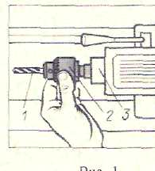
Рис.7.7

Если конус хвостовика сверлильного патрона меньше конуса конического отверстия пиноли, установить патрон с помощью переходной конической втулки 4 (рис. 7.8).
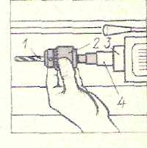
Рис.7.8

Перед установкой тщательно протереть конус хвостовика сверлильного патрона и коническое отверстие пиноли.
- Закрепить спиральное сверло с цилиндрическим хвостовиком диаметром больше 10 мм. Спиральное сверло 1 (рис. 7.9) с цилиндрическим хвостовиком закрепить в трехкулачковом патроне большого размера (как в первом случае) или двухкулачковом патроне 2.
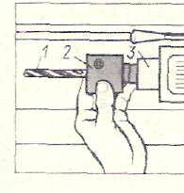
Рис.7.9

4. Установить спиральное сверло с коническим хвостовиком следующими способами:
Первый способ. Сверло 1 (рис. 7.10) с коническим хвостовиком установить в коническое отверстие пиноли 3. Коническое отверстие пиноли и конус хвостовика сверла предварительно протереть.
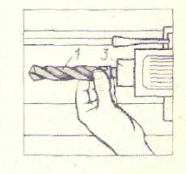
Рис.7.10

Второй способ. Если конус сверла 1 меньше конического отверстия пиноли 3 (рис. 7.11), сверло установить с помощью переходной конической втулки 4, внутренний конус Морзе которой будет соответственно 2-го или 3-го номера, а наружный — 3-го или 4-го.
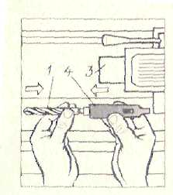
Рис.7.11

5.Проверить установку сверла. Сверло должно быть установлено строго по оси центров. Это можно проверить подводом сверла к вершине переднего центра или к точно установленной детали с центровым отверстием. Передний центр можно заменить стержнем 6 небольшого диаметра и длины, обточенным с конца на конус А (рис. 7.12).
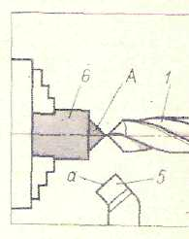
Рис.7.12

Главная режущая кромка а резца 5 должна быть установлена к оси детали под углом примерно 30—45°.

- Особенности технологии сверления и рассверливания сквозных отверстий

1. Подрезать торец заготовки и выполнить в центре его углубление конической формы (1-й способ). Предварительно подрезать торец заготовки 1 проходным отогнутым резцом 2 со срезанным ребром А (рис. 7.13), перемещая резец комбинированной подачей верхних и нижних салазок суппорта, произвести постепенное его врезание в центре торца заготовки, в результате чего образуется коническое углубление для направления сверла.
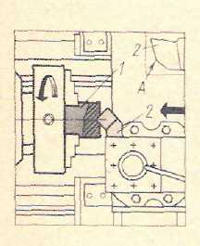
Рис.7.13

2. Настроить станок на требуемую частоту вращения шпинделя. Подачи и скорости резания подобрать по таблицам нормативов.
- Надсверлить заготовку коротким сверлом (2-й способ). Насверлить отверстие заготовки 1 коротким сверлом 3 с углом при вершине 2φ = 90⁰, закрепленным в пиноли 4 задней бабки (рис. 7.14) или в сверлильном патроне.
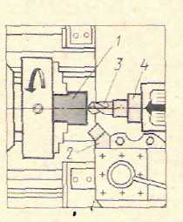
Рис.7.14

Подачу сверла производить, вращая маховичок задней бабки по часовой стрелке.
- Надсверлить заготовку спиральным сверлом выбранного диаметра (3-й способ). Остановить и закрепить заготовку 1 в трехкулачковом патроне (рис. 7.15), а сверлильный патрон 3 со спиральным сверлом 5 в пиноли 4 задней бабки.
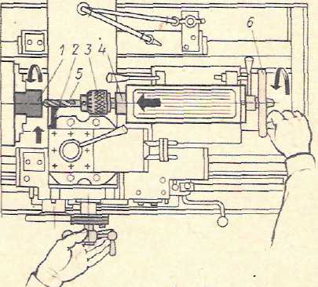
Рис.7.15

Закрепить в резцедержателе прямоугольный стержень-упор 2, включить станок. Вращая маховичок 6 задней бабки по часовой стрелке, переместить пиноль вместе со сверлом к заготовке. Как только сверло начнет врезаться в торец заготовки, винтом нижних поперечных салазок подвести стержень-упор 2 вплотную к сверлу. Продолжать вращать маховичок и одновременно подавать вперед упор до тех пор, пока сверло не установится точно по центру. Как только вершины режущих кромок сверла углубятся в просверливаемое отверстие, упор отвести от сверла.
- Просверлить сквозное отверстие с подачей смазочно-охлаждающей жидкости по трубопроводу.
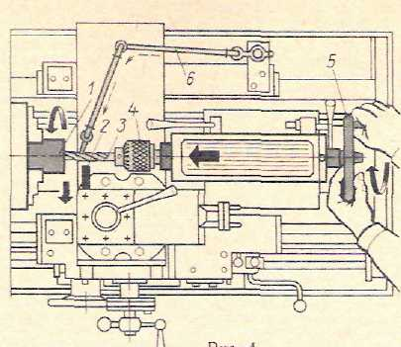
Рис.7.16

Подавать при сверлении сверло 3, закрепленное в патроне 4, вращением маховичка 5 задней бабки (рис. 7.16), сверло охлаждать смазочно-охлаждающей жидкостью, подаваемой по трубопроводу 6. Периодически выводить сверло из отверстия заготовки 1, чтобы удалить (рис. 7.17)
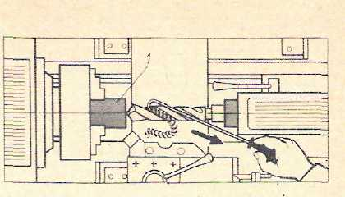
Рис.7.17

накопившуюся в спиральных канавках стружку металлическим крючком. В конце сверления подачу сверла уменьшить до минимальной, так как при выходе вершины сверла с противоположной стороны отверстия возможно его заклинивание.
6. Рассверлить отверстие. Подача при рассверливании должна быть больше в 1,6— 2 раза подачи сверла такого же диаметра при сверлении отверстия в сплошном материале. Сверло и заготовку необходимо охлаждать. Скорость резания при рассверливании такая же, как и при сверлении отверстия сверлом одинакового диаметра.

- Особенности технологии сверления и рассверливания глухих отверстий

1. Просверлить глухое отверстие с коническим дном.
1.1. Установить и закрепить заготовку в трехкулачковом патроне, проходной резец в резцедержателе и спиральное сверло - в пиноли задней бабки. Перед установкой сверла протереть его хвостовик (или хвостовик сверлильного патрона) и коническое отверстие пиноли задней бабки.
1.2. Подрезать торец заготовки и выточить в центре торца резцом коническое углубление для направления сверла. После выточки углубления А резцом 2 по стрелкам Б и В (рис. 7.18) подвести сверло 1 к заготовке и проверить совпадение осей сверла и заготовки.
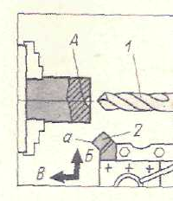
Рис.7.16

Для совмещений осей соответственно сдвинуть корпус задней бабки от себя или на себя.
- Установить на станке требуемую частоту вращения шпинделя. По таблицам нормативов подобрать подачу, скорость резания, а затем определить частоту вращения шпинделя.
- Просверлить в заготовке отверстие на заданную глубину.

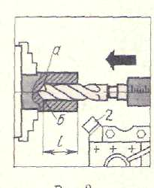
Рис.7.19

Глубину сверления t выдерживать по метке в намеченной на сверле 1 мелом от вершины а или б режущей кромки (рис. 7.19), или по делениям, нанесенным на поверхности пиноли задней бабки. Как только вершины а и б режущих кромок войдут в просверливаемое отверстие на 3—5 мм (рис. 7.20), сверло вывести из отверстия, выключить станок и проверить размер получаемого отверстия; затем включить станок и сверлить отверстие, выдерживая его глубину от вершин а и б режущих кромок до торца детали. Применять смазочно-охлаждающую жидкость.
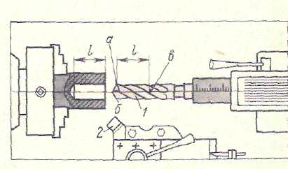
Рис.7.20

- Измерить глубину просверленного отверстия. Вывести сверло из отверстия, выключить станок. За глубину просверливаемого отверстия с коническим дном принимается расстояние l (рис. 7.21) от торца детали до конца цилиндрической части отверстия.
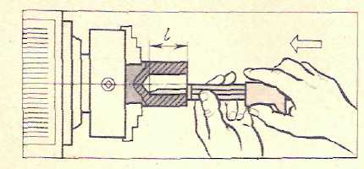
Рис.7.21

2. Просверлить глухое отверстие с плоским дном.
2.1. Просверлить отверстие спиральным сверлом 1. Длину l цилиндрического отверстия с плоским дном измерять от торца детали (рис. 7.22) до вершины А конического дна отверстия.
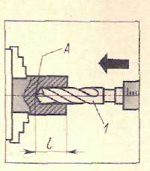
Рис.7.22

2.2. Заточить и установить сверло со специальной заточкой. Для окончательного сверления отверстия с плоским дном взять сверло 1 (рис. 7.23) такого же диаметра, что и для предварительного сверления, и заточить его на угол при вершине 180°.
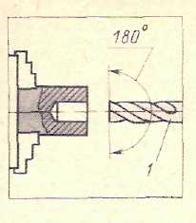
Рис.7.23

2.3. Просверлить отверстие окончательно. Сверло 1 подавать, вращая маховичок задней бабки по часовой стрелке (рис. 7.24)
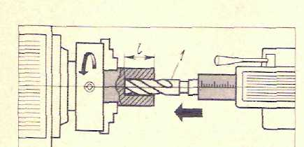
Рис.7.24

Глубину l отверстия измерять глубиномеров штангенциркуля от торца детали до плоского дна.
3. Просверлить и рассверлить глухо, ступенчатое отверстие.
- Просверлить глухое отверстие сверлом 1 меньшего диаметра. Подрезать у детали 3 (рис. 7.25) торец резцом 2, выточить углубление в центре торца для направления сверла, просверлить отверстие, выдержав его глубину l, как и в предыдущих случаях.
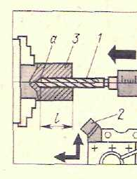
Рис.7.25

- Рассверлить глухое отверстие сверлом большего диаметра. При рассверливании выдержать длину ступени l, (рис. 7.26) от торца детали до вершин а и б режущих кромок сверла.
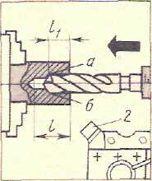
Рис.7.26

- Особенности технологии сверления и зенкования центровых отверстий

1. Разметить и накернить центровые отверстия,
1.1. Штангенциркулем и керном. Заготовку 2 (рис. 7.27, а) закрепить в тисках 1. взять штангенциркуль 3 и развести его ножки на величину, несколько меньшую или большую радиуса заготовки.
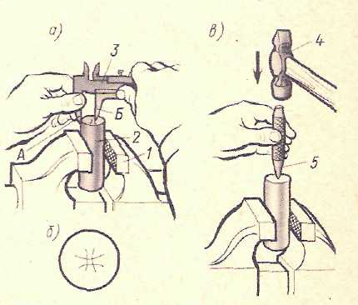
Рис.7.27

Штангенциркуль ножкой А упереть в боковую поверхность заготовки. Поддерживая ножку А указательным и большим пальцами левой руки, прочертить ножкой Б циркуля дугу около центра торца заготовки. Сделать так еще три раза, каждый раз переставляя ножку А на 1/4 окружности торца заготовки. Начерченные дуги образуют криволинейный четырехугольник (рис. 7.27, б), в центре которого нужно керном 5 с помощью молотка 4 (рис. 1, в) накернить центр отверстия. Керн устанавливать перпендикулярно плоскости торца.
1.2. Центраискателем (угольником с линейкой). Центроискатель 2 (рис. 7.28) приложить к торцу заготовки 4 и провести риску 3 чертилкой 1.
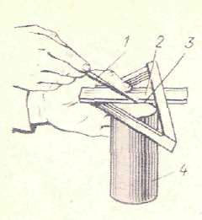
Рис.7.28

Поворачивая центроискатель примерно на 90° и проведя вторую риску, получить центр отверстия, а затем его накернить указанным способом.
1.3. Накернить центр отверстия без разметки. Приспособление 1 .(рис. 7.29) установить на торце детали 2 в вертикальном положении, ударом молотка по головке А керна 1 наметить центр отверстия.
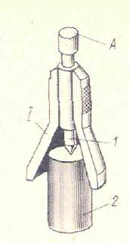
Рис.7.29

1.4. Выполнить в центре заготовки углубление небольшой конической формы без разметки и накернивания.
- Подобрать спиральное сверло и зенковку для центрового отверстия. Диаметр спирального сверла, длину сверления L (рис. 7.30, а) и диаметр зенковки D определить но таблице. Зенковку (рис. 7.30, б) взять с углом конуса 60°.
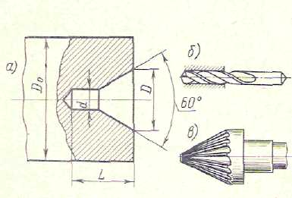
Рис.7.30

Сверло (см. рис. 7.30, б) и зенковку устанавливать, закреплять ранее рассмотренными способами.
- Просверлить и отзенковать центровое отверстие.
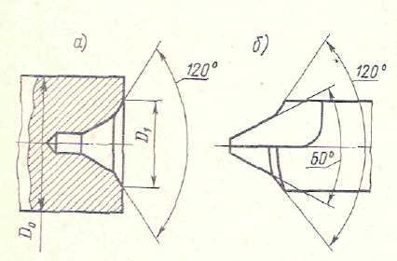
Рис.7.31

Центрование выполнить в такой последовательности: просверлить заготовку 1 сверлом определенного диаметра на требуемую глубину; отзенковать отверстие зенковкой 2 (рис. 7.32) до диаметра D (см. рис. 7.30, а) или до D₁ (рис. 7.31, а) специальной зенковкой (рис. 7.31, б).
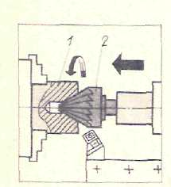
Рис.7.32

- Отцентровать заготовку комбинированным сверлом. Комбинированное сверло 1 (рис. 7.33) закрепить в сверлильном патроне 2 (рис. 7.34).
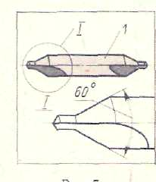
Рис.7.33

Патрон установить в коническое отверстие пиноли 3 задней бабки. Подрезать торец заготовки 4 проходным отогнутым резцом 5 и сделать в центре торца углубление. Просверлить отверстие на требуемую глубину, вращая маховичок задней бабки рукой.
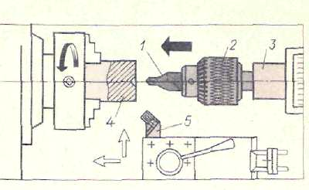
Рис.7.34

- Просверлить центровые отверстия в заготовке, диаметр которой больше диаметра отверстия шпинделя. При сверлении центровых отверстий в заготовках сравнительно небольшой длины сверлильный патрон 2 (рис. 7.35) с комбинированным сверлом 1 установить в коническое отверстие шпинделя.
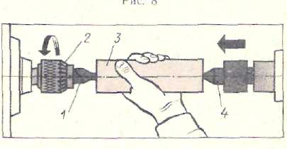
Рис.7.35

Заготовку 3 с накерненным центровым углублением на правом торце упереть левой рукой в задний центр 4, а центровое углубление на левом торце направить на сверло. Все это выполнить после предварительной настройки станка на выбранный режим резания.
Включить станок и, вращая маховичок задней бабки, переместить пиноль вместе с центром и заготовкой на сверло 1, просверлить центровое отверстие на определенную глубину, после чего, опирая заготовку на задний центр и вращая маховичок против часовой стрелки (на себя), отвести ее от сверла, затем все повторить для центрования другого конца заготовки.
Сверление центровых отверстий в длинных и сложной формы заготовках можно производить электродрелью вне станка (в тисках или на полу), предварительно разметив положение центровых отверстий ранее изученными способами.
- Просверлить центровые отверстая с использованием специального приспособления.
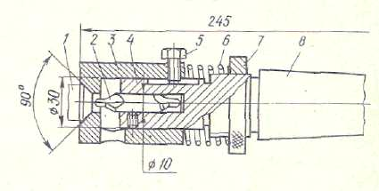
Рис.7.36

Приспособление (рис. 7.36) состоит из хвостовика 8, корпуса 4, на котором закреплено сверло 2 и установлена по скользящей посадке втулка 3 с прорезями для лучшего удаления стружки и коническим отверстием для центрования заготовки 1, пружины 6, служащей для создания требуемого усилия прижима заготовки к коническому отверстию втулки 3, гайки 7. При завертывании гайки 7 глубина сверления уменьшается и, наоборот, при отвертывании — увеличивается. Болт 5 предназначен для предотвращения провертывания втулки 3. После регулировки глубины сверления гайкой 7 приступить к сверлению центровых отверстий.

- Особенности технологии растачивания отверстий

1. Определить величину снимаемого слоя металла при растачивании. Определить по нормативам припуск под чистовое растачивание и вычесть его из диаметра окончательно расточенного отверстия (при этом получим диаметр отверстия) после чернового растачивания. Вычесть из полученного диаметра диаметр растачиваемого отверстия заготовки и разницу их разделить на 2 — получим припуск на одну сторону отверстия при черновом растачивании.
- Определить по нормативам режимов резания подачу, скорость резания и частоту вращения шпинделя для обработки отверстия по заданию. Частоту вращения шпинделя (об/мин) определить по ранее приведенной формуле.
- Подобрать расточной проходной резец. Расточной проходной резец с пластинкой из твердого сплава показан на рис. 7.38, а, б. Вылет резца из резцедержателя должен быть больше, чем длина растачиваемого отверстия, на 5—10 мм. На рис. 7.38, а показана главная режущая кромка 1, вспомогательная 2, вершина А головки резца и стержень 3.
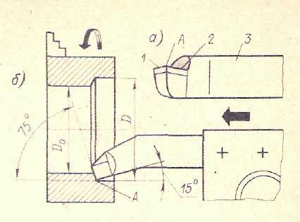
Рис.7.38

- Установить и закрепить заготовку в трехкулачковом патроне.
- Установить и закрепить расточной проходной резец. Вершиной А установить резец по оси центров, при этом ось его должна быть параллельна оси заготовки.
- Настроить станок на назначенный режим резания и поставить резец в исходное рабочее положение. Исходным рабочим положением резца считать расположение головки резца от торца заготовки на расстоянии 5—10 мм.
- Установить резец по лимбу на требуемую глубину резания и снять пробную стружку. При снятии пробной стружки растачивать отверстие в заготовке на длину 3—5 мм (рис. 7.38, б).
Проверить диаметр отверстия штангенциркулем с ценой деления по нониусу 0,1—0,05 мм. Если действительный размер отверстия не равен заданному, вторично снять пробную стружку и так повторять до получения требуемого диаметра отверстия.
9. Расточить отверстие. Ввести резец в отверстие (рис. 7.38, б) и выполнить продольное врезание резцом вручную, потом включить механическую подачу и расточить отверстие на всю длину.
После растачивания отверстия выключить механизм подачи. Станок и резец переместить к оси заготовки (от себя) вручную. Вывести резец из отверстия и вторично проверить расточенный диаметр.
10. Расточить отверстие расточным упорным резцом.
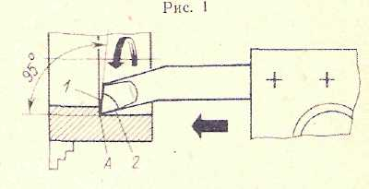
Рис.7.39

Резец установить так же, как и расточной проходной; резец (рис. 7.39) имеет главную режущую кромку 1, вспомогательную 2, вершину А. Главный угол в плане равен 95°.

9. Индивидуальное задание

Ознакомиться с заданием по обработке отверстий на токарно-винторезном станке. Изучить технику безопасности при выполнении указанных работ.
Схема установки заготовки:
- в патроне.
Разработать структуру технологической операции обработки отверстий на токарно-винторезном станке. Перед сверлением отверстий произвести операцию зацентровки (центровое сверло типа А). Изобразить операционный эскиз. Назначить промежуточные размеры отверстий. Назначить режимы резания для обработки заданной заготовки. Подготовить операционную карту.
Установить заготовку на станке по заданной схеме. Произвести обработку заготовки на выбранных режимах с хронометражем времени, затраченного на выполнение основных и вспомогательных переходов.
Все данные занести в отчет.
Изучить подробно вопросы:
- Инструменты для обработки отверстий на токарно-винторезном станке;
- Особенности технологии зацентровки;
- Особенности установки и выверки заготовок;
- Особенности технологии сверления заготовки;
- Особенности технологии рассверливания отверстия;
- Особенности технологии растачивания отверстия;
- Особенности контроля геометрического размера обработанного отверстия.

10. Содержание отчета

1. Наименование темы работы.
2. Оборудование, оснастка и материалы.
3. Краткие теоретические сведения.
4. Индивидуальное задание с подробным описанием этапов его выполнения.

